Autobiografia.
Mi chiamo Santina Gullotto, vivo a Randazzo paese situato nella valle dell’alcantara, tra i Nebrodi e le pendici verdeggianti etnee. Ho disegnato abiti personalizzati. Ho l’hobby della pittura.
Ho scritto poesie anche dialettali, saggi e qualche libro autobiografico. La mia poesia nasce dalla mia vita intensa e piena di non poche sofferenze, che solo la fede in Dio mi ha fatto sempre superare; ho trasformato il mio dolore in versi, senza perdere mai la speranza.
Ho pubblicato diverse poesie per selezione con la “ALETTI EDITORE”.
Con “POETI E POESIA” casa editrice PAGINE sono stata tra gli otto poeti scelti da Elio Pecora sulla rivista, ho partecipato alla realizzazione, dell’E-BOOK 125 Poeti contemporanei, a settembre uscirà l’antologia “Attimi” co 4 delle mie poesie. Con la “GB EDITORIA” in VERSI PER UN TERRITTORIO” ci sono pubblicate tre delle mie poesie.

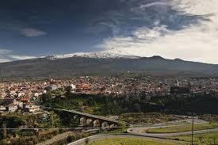
Randazzo. CT.

Prefazione.
I poeti possono essere soli anche in mezzo a tanta gente
i poeti parlano anche quando nessuno sta ad ascoltarli....
i poeti sognano anche senza dormire ....
i poeti ascoltano anche senza ragione....
i poeti scrivono i colori del tramonto....
l'azzurro del mare.... il verde dei prati....
il volo delle farfalle.....i colori dei fiori.....
il nero della notte.... il giallo del sole.....
i poeti vedono il bello anche nel fiore appassito...
nella foglia che cade dall'albero ...
nelle nuvole scure d'inverno...
i poeti sono una razza diversa .....
i poeti piangono per il mondo che non vive ....
per chi non recepisce le semplici cose....
e non gode così della grazia di Dio....

Santina Gullotto

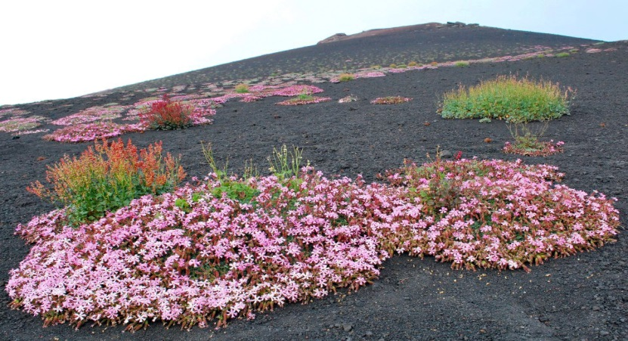

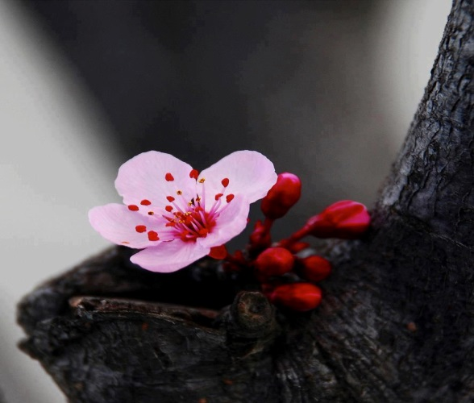
L’IMMENSA FORZA DELLA VITA.
Arido il legno graffiato dal tempo....
freddo di pioggia sbattuto dal vento....
Sembri morente senza primavera
l’inverno dura ormai troppo tempo...
La vita ti strappa la linfa ti gela ...
Si apre nel tronco come ferita
la tua corteccia è inaridita...

Nero il tuo tronco, spoglio e solo
ferito a morte da tanto gelo....
privo di ogni piccola foglia,
senza neanche un ramo nuovo...
Rimani spoglio, rimani solo....
Triste l’aspetto, freddo il tuo sole,
in questo inverno che non vuole finire...

Ma tra il nero di quella ferita
si affaccia roseo e timido un fiore,
rosse le gemme che l’accompagnano,
in quel miracolo della natura ....
E’ il miracolo di nuovo torna...
come ogni giorno in cui respiro....
E si fa strada nel tronco spoglio....
L’immensa forza della vita...
Santina Gullotto.

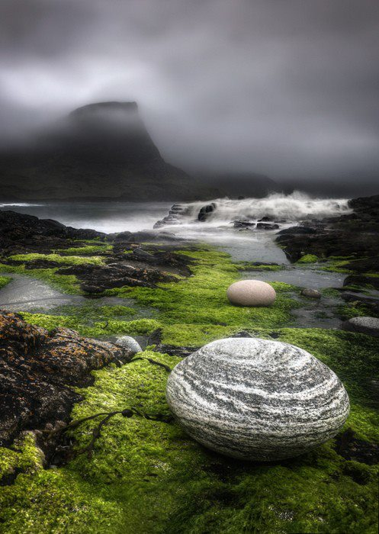
SOLO LA VERITA’.

Se ascolti il vento....
non dirà mai la verità....
Sarà solo illusione
ciò che ti dirà ....
Il buio della notte...
la verità nasconderà....
Le cose vere solo,
il sole te le svelerà....

Non chiudere gli occhi...
per soffrire meno.....
perché il dolore ti travolgerà....
Guarda nella luce chiara
nella fede vera....
che il tuo cuore riempirà....
Solo la verità risplenderà...
nella notte più buia...
che di luce propria brillerà....

Santina Gullotto.

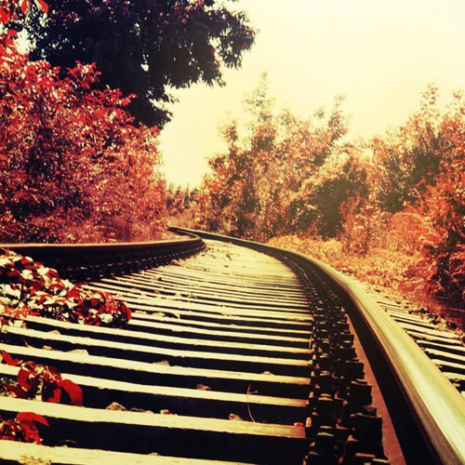
UN BINARIO.
Come un binario davanti ai tuoi occhi
è la vita che corre al tuo fianco...
Desideri paralleli di sogni
che incontrarsi oramai non potranno...
E consunta la vita ti supplica
per entrare a far parte di te...
E la molli alla prima stazione
per salire sul treno dei sogni ...
hai scordato di fare il biglietto
di timbrarlo prima della partenza....
Impietoso il controllo ti blocca
rimandandoti indietro alla prima fermata ...

Su quella panchina ti aspetta la vita
ad un fragile filo legata...
Torna ancora alla vita reale
lascia la notte sola a sognare..
Quella luce del sole che abbaglia
non concede al giorno i tuoi sogni...
Solo fievole luce notturna
li farà ancora tornare da te...
Mentre il giorno riporta alla vita
fatta solo di dura realtà...
Il binario della vita e dei sogni
mai, si potranno incontrar...
Santina Gullotto.

TERRA CHE BRUCIA.
Tenero roseo delicato fiore
dalla terra che brucia
prendi linfa vitale....
Solo lì nei tuoi fianchi Etnei
un simil miracolo, prende vita ogni anno
nella sua primavera...

I tuoi fianchi adorni di pizzi e merletti
sembri sposa addobbata per la tua cerimonia
è il miracolo della terra che brucia
chi direbbe che li è passata da poco la lava...
Hai distrutto ogni pianta l’hai resa deserta
ma ritorna la pioggia che germoglia la vita
e i tuoi fianchi si vestono a festa....

Solo tu o mia musa sei capace di questo....
Un pittore ha dipinto i tuoi fiori e i germogli
che come ghirlande lavorate da grande maestro
adornano ancora i fianchi della terra che brucia ....

Santina Gullotto.

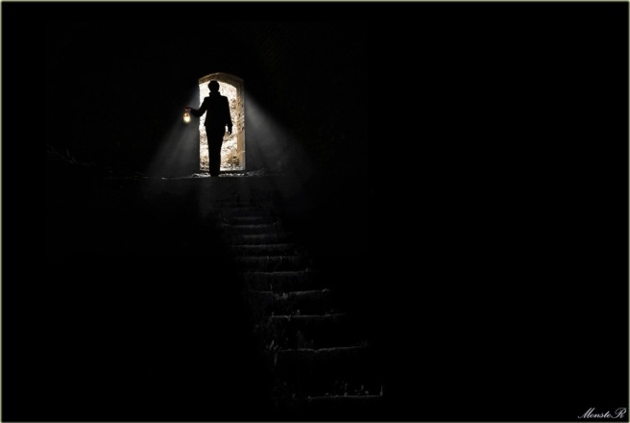

NON UN RAGGIO DI LUCE.

Non un raggio di fievole luce
a rischiarare quel tetro nero seminterrato,
dove un giorno ho riposto tutti sogni,
la vita e il cuore per non averlo spezzato....

Uscita da lì chiudendo la porta alle spalle
vestita solo di mera malinconia...
E sorridere alla vita ch’è intorno
sentendo dentro quel grande dolore
della morte che s’insinua nel cuore
ad ogni passo andando avanti nel tempo...

Lasciata lì è nel seminterrato,
quella parte che vuol solo piangere
per sorridere di gioia apparente
a chi non importa se il cuore ti spezza..
E vive la vita, nell’ombra del seminterrato
aspettando con fede la luce quella
che a questo mondo mai apparterrà...
Santina Gullotto.

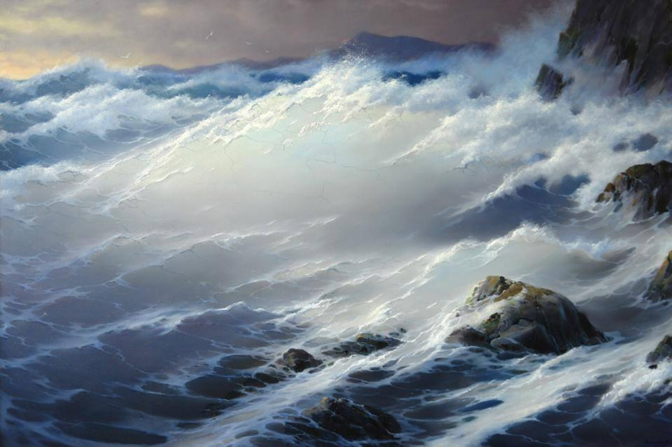
UN MARE IMPETUOSO

Di grigio cielo e di acque spumanti....
Giorni infiniti agonizzanti....
Un mare impetuoso corrode lo scoglio,
la sua spuma il fondo nasconde...
Amore randagio le strade percorri.
i monti attraversi, le colline, le valli,
infine su spiagge assolate campeggi....

La nuvola nera il sole oscura mentre
il vento impetuoso lo invita ad uscire ...
E s’alza furiosa l’onda del mare...
E sbatte violenta le rocce scoscese
mentre trascina nel vortice oscuro
quell’amore randagio che non vuole mollare...

Quel mare impietoso nel fondo
nasconde il segreto dell’onda
che muore nella lenta agonia...
Il sole disdegna, non torna a brillare....
la luna rifiuta a specchiarsi nel mare,
quel mare impetuoso trascina ogni cosa...
ogni piccolo sasso, granelli di sabbia
che nel fondo nascondono il cuore....
Santina Gullotto.

QUEL MOSTRO CHE UCCIDE DENTRO.
Lotta impari, quel cuore dilaniato da quel mostro che passeggia dentro ogni pensiero tra le delusioni di una vita ch’è data di propria volontà in pasto, osteggiata da chi ha più ignoranza che ragione. L’invidia egoista padroneggia questa vita, la presunzione di aver sempre ragione e di aver per se ogni diritto, senza sapere cosa sia dovere ne rispetto, nell’essere e nell’averne confonde i ruoli giusti nella vita. E’ la vita, proprio così e chi può farci niente, sarà quel che dev’essere, nessuno può cambiare il tempo che ti aspetta, sarà solo quel non può essere altrimenti; indifferente e immobile continua il suo corso.
Nel silenzio assoluto, si muovono le lancette dell’orologio, il ticchettio di una volta, nel tempo si dissolve, non ci sarà nemmeno quello a farti compagnia. Non importa nemmeno a chi, da te ha preso tutto, dal cuore, al pensiero, alla forza con tutta l’energia dei vent’anni, dei trenta, dei quaranta e dei cinquanta, tutto dovuto, tutto scontato e nel silenzio corto è il respiro, rimembrando il passato che brucia e fa male come fosse ieri.
Le mattine che la chiara luce del giorno svegliava il tormentato sonno, sul viso i segni di quella che non era stata una carezza, ma qualcosa che meglio resti nell’oblio, il trucco, il bluastro livido bene non nasconde, lo specchio te lo rammenderà per giorni, a bruciare non è il dolore, ma la ferita inferta al cuore, non riuscirà a sanare facilmente e le lacrime che scorrono nell’anima possono a mala pena lenire la tua pena, perdonerai ancora, cerchi di capire, superi il dolore. E stillano gli occhi lacrime amare, quando ti ritroverai ad accarezzare la mano che ti colpirà ancora perdendo la ragione. E ricordando un giorno la tua storia penserai non sia tua, ma di qualcuno che te l‘ha raccontata. Gli anni maturano la mente anche di chi sembra non voler cambiare niente, ormai l’età rende più fragile anche chi sembrava un mostro senza cuore. La vita non esente da dolori, da pene che la rendono infernale, se non fosse per il sole che comunque splende scaldando il gelo che s’insinua nel cuore. Sopra ogni cosa c’è la bontà Divina che non tradisce mai il tuo pensare e la fiducia e lì che la riponi, ogni sera prima di dormire. Dormire, anche questo una chimera che insegui ogni notte per ore e ore prima che si conceda a te per qualche ora. Il mostro solitario è lì nel silenzio, nelle sere d’inverno a farti compagnia...
Santina Gullotto.

A ROSSELLA CON L’AFFETTO CHE LE PORTO....
Creatura rara nel suo essere...Poetessa della vita e di se stessa...
Nei suoi travagliati versi mette a nudo la sua anima, nella sua più profonda verità. Poetessa di oggi, di un mondo crudo e vivo nello stesso tempo, riesce con candida sensibilità a esternare e descrivere la cruda verità che investendo i giovani li travolge nel vortice del consumismo sfrenato, trascinandoli verso modi di vivere che non sempre accettano ma ci si adattano per inerzia.
Questa società creata dalle generazioni degli anni settanta, e lasciata loro questa come triste eredità fa si che i suoi versi risultino un po’ cupi e crudeli...ma in realtà vogliono gridare l’amore che manca intorno a noi....
Ben si adatta a questa mia cara amica poetessa la mia poesia che le dedico...

UNA LUCIDA FOLLIA.

Questa vita degli ultimi tempi,
sa di pura e lucida follia…
Sa di giorni rubati al tempo,
con la forza di un ‘uragano…
Sa di folle richiesta di sogni
che non hanno nulla
della giusta ragione…

Sa di avida voglia d’amore,
ma non quello che sta
in fondo al cuore,
sa di sogni già costruiti,
che nulla avranno del sentimento…
Solo una lucida follia,
accompagna i giorni
bui e infiniti di questa realtà...
Santina Gullotto.

